2026년 월드비전 Global6K
캠페인 기획 및 운영
(IMC, 디지털 마케팅 대행)
제안요청서

2025년 10월 27일

사회복지법인 월드비전

목 차

I. 월드비전 소개
II. 사업개요
- 사업명 및 사업목적
- 사업기간 및 주요과업
- 추진일정
Ⅲ. 제안서 작성 지침
Ⅳ. 사업자 선정
- 참가자격
- 선정방법
- 평가기준
Ⅴ. 제안서 작성 및 제출
- 제안서 제출 일정
- 제안서의 효력
- 제안서 작성요령
- 유의사항
- 제출서류
Ⅵ. 별지서식

aⅠ | 월드비전 및 2026년 브랜드 슬로건, 글로벌 6K 소개

[월드비전 소개]
월드비전은 전세계 가장 취약한 아동/가정/지역사회가 빈곤과 불평등에서 벗어나 자립할 수 있도록 하나님의 사랑을 실천하며 지속가능한 변화를 만들어가는 글로벌NGO로서, 아동복지·옹호·모금·연구 등 다각의 사업을 수행해 왔습니다. 사회 트랜드와 이용자 행태 다변화에 대응하기 위해 시작된 Global6K 캠페인을 통해 월드비전 브랜드 신뢰와 참여를 확대하고, 캠페인/브랜디드 콘텐츠의 효과적 확산을 달성하고자 합니다.

- 한국전쟁, 월드비전의 시작
1950년 한국 전쟁의 현장에서 미국인 목사이자 종군기자였던 밥 피어스는 거리에서 죽어가는 어린 생명들을 보게 되었습니다. 그는 미국 교회 등에서 모금을 하며, 한경직 목사와 함께 한국의 어린 고아들과 남편 잃은 부인들을 돕기 시작했습니다. 이것이 월드비전의 시작입니다. 이후 40여 년간 월드비전은 해외 후원금으로 가난과 질병에 고통받는 우리나라 어린이와 이웃을 도왔습니다.
- 한국 월드비전: 수혜국에서 후원국으로, 희망의 증거
1991년, 한국 월드비전은 도움을 받던 곳에서 주는 곳으로 역사적인 전환을 이루었습니다. '사랑의 빵', '기아체험 24시간' 등의 자체적인 모금 활동을 통해 국내 어린이뿐 아니라 제3세계 어린이와 북한의 어린이까지 돕게 되었습니다. 또한, 2006년 한국 월드비전은 구호사업의 전문성을 인정받아 WFP(유엔세계식량계획)의 공식협력기관이 되었습니다.
놀랍도록 성장을 거듭한 한국 월드비전은 현재 후원 규모가 미국, 캐나다, 호주에 이어 4번째로 큽니다. 한국 월드비전은 2021년 한 해 동안 전세계 46여 개국에서 261개 사업의 국제구호사업(전쟁, 자연재난), 국제개발사업(교육, 식수위생, 보건영양, 아동보호 소득증대)을 진행했습니다. 국내에서는 전국 28개 사업장, 201개 파트너십 기관과 협력하여 꿈지원사업, 위기아동지원사업, 결식아동지원사업 등을 진행하고 있습니다. 북한에서도 1994년부터 북한과 협력관계를 맺고 영양개선, 식량안보, 식수위생, 정책옹호 사업을 진행하여 전 세계 약 1천 만명의 사람들을 도왔습니다.
- 검증받은 투명성
월드비전은 BBB, Charity Navigator, ECFA 등 비영리 기구의 투명성을 평가하는 단체들로부터 사업에 있어 가장 신뢰할 수 있는 기관으로 선정되었습니다. 또한, 영국연구기관 '원월드트러스트'를 통해 최고의 책임성을 갖춘 국제기구로 평가받았습니다.
- 국제적 위상
월드비전은 전세계 100여개 국에서 4만여 명의 직원들이 일하는 세계 최대의 민간 국제기구인 국제 월드비전(영국 런던 소재)의 회원국입니다. 국제 월드비전은 'UN경제사회이사회'로부터 NGO 최상위 지위인 '포괄적 협의지위'를 부여 받았습니다.

[2026년 브랜드 슬로건 소개]



- 브랜드 선언문
우리의 미션은 멈춤을 만드는 것입니다. 누군가에게 멈춤은 끝이고 포기이고 중단이지만, 우리에게 멈춤은 변화이고 발전이며 새로운 시작입니다. 세상 곳곳에서 시작된 우리의 도움이 자립이라는 결실을 맺어 멈춰질 때 우리는 멈춤이 필요한 또다른 곳을 향합니다. 그리고 더이상 향할 곳을 찾지 못해 우리의 활동이 완전히 멈춰질 때 마침내 우리가 꿈꿔왔던 세상, 후원이 필요없는 세상을 만나게 될 것입니다. 후원을 멈추는 후원 월드비전

- 브랜드 체계
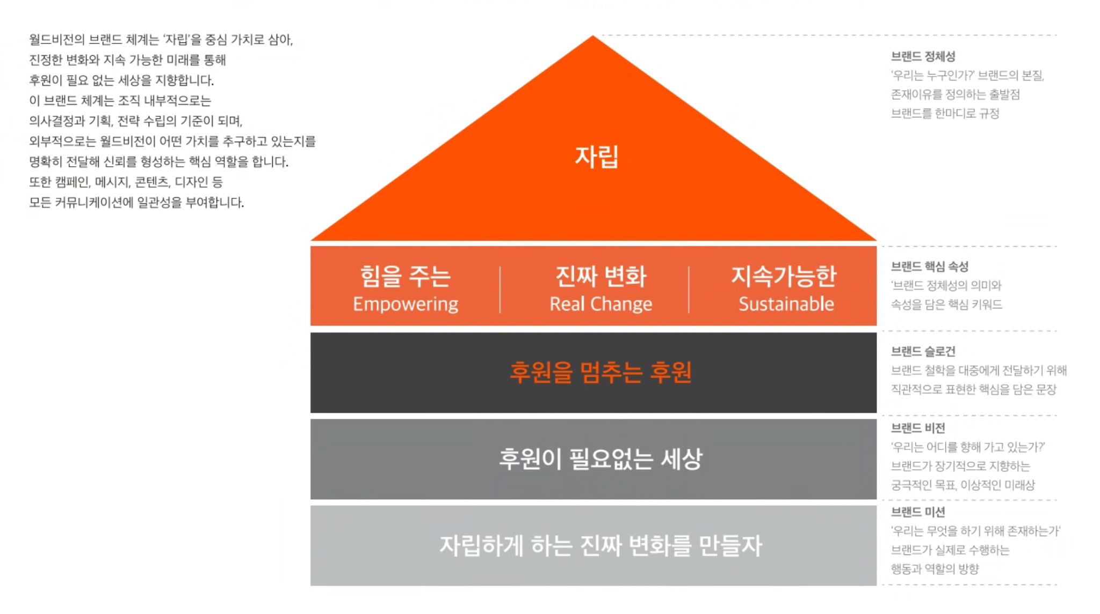

[글로벌 6K 소개]
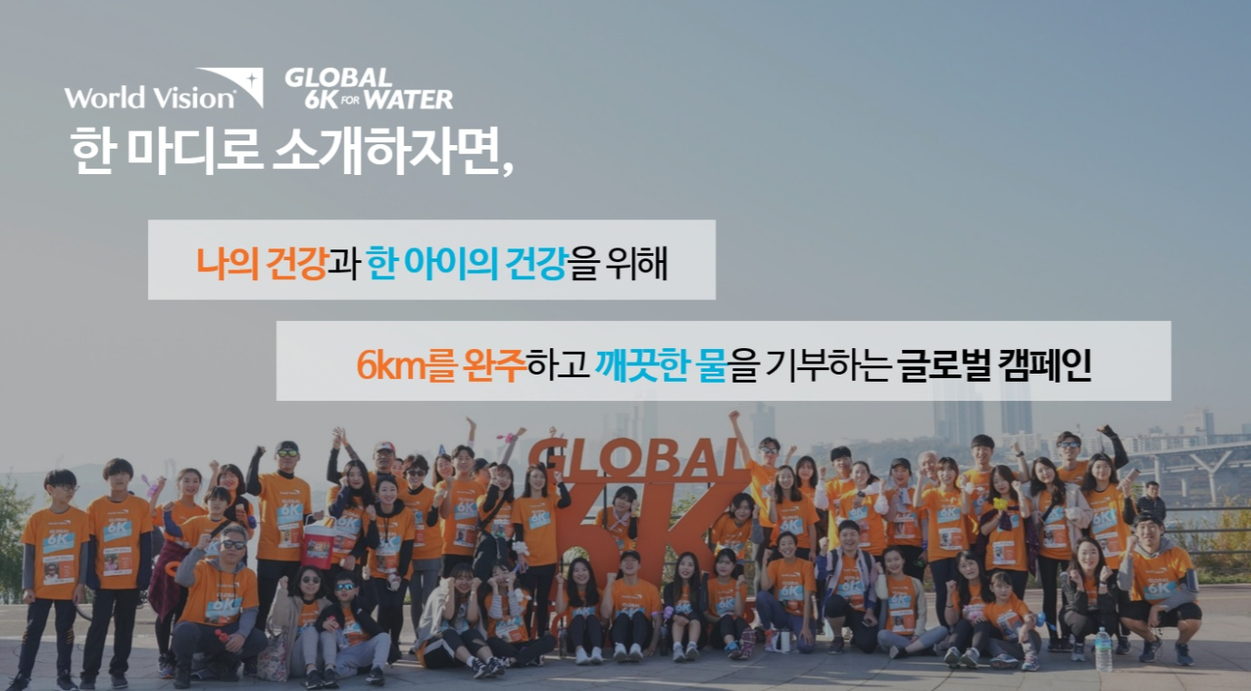
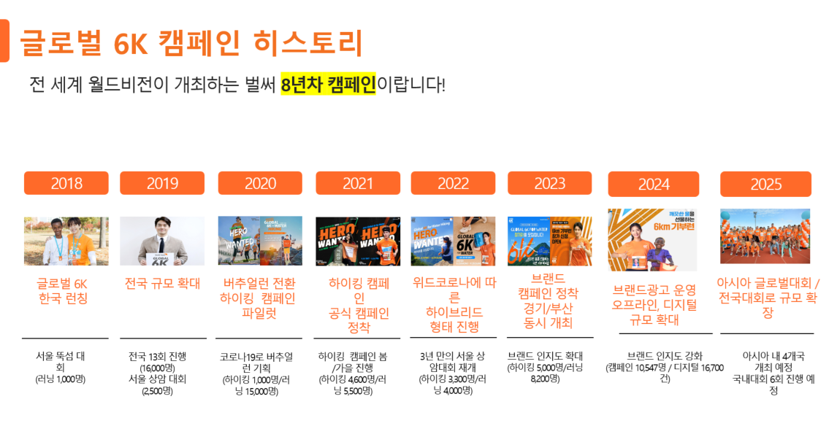

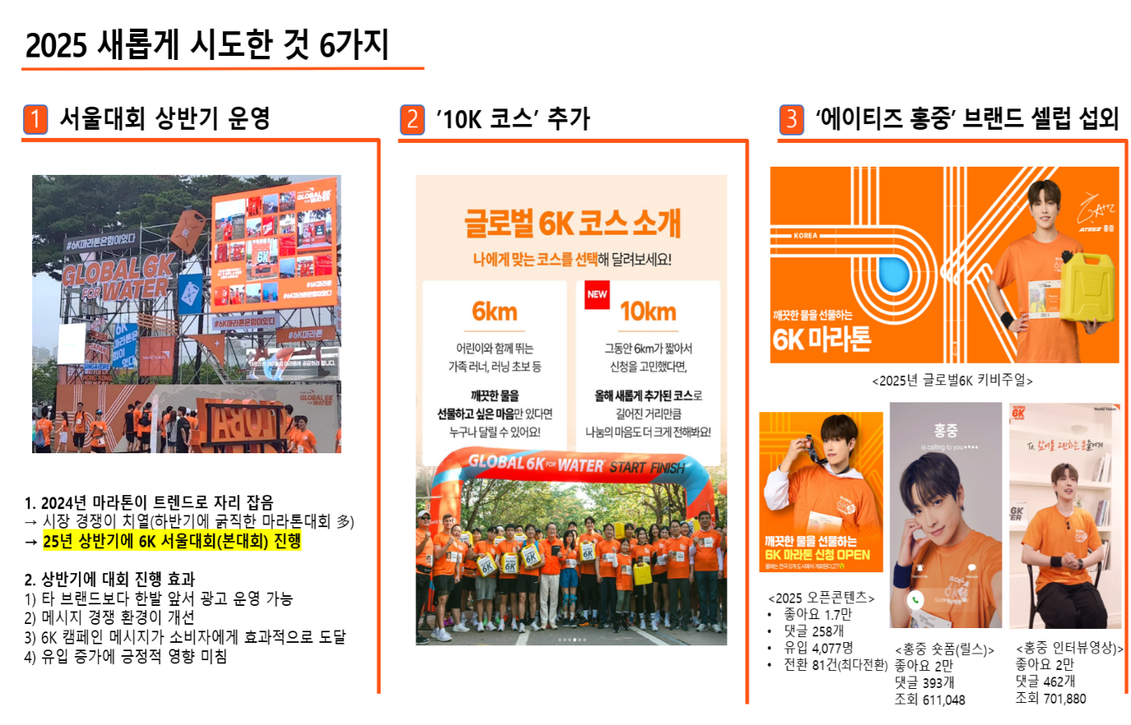
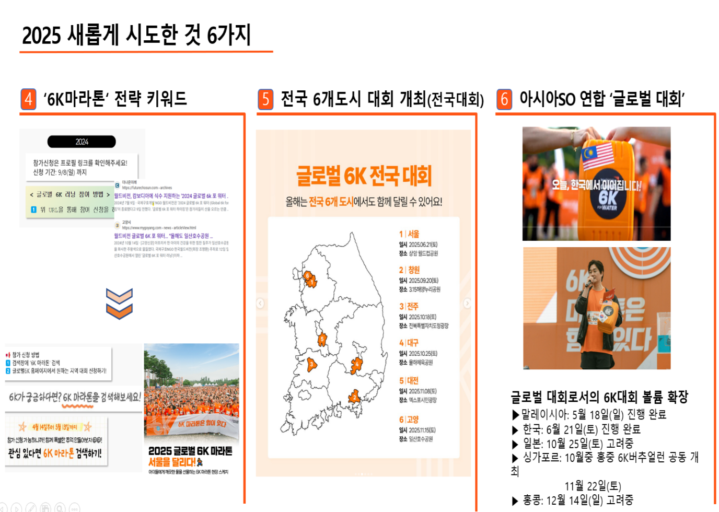

AⅡ | 사업개요

■ 발주기관: 사회복지법인 월드비전
■ 사 업 명: 월드비전Global6K 캠페인 기획 및 운영(IMC & 디지털 마케팅)
■ 사업목적:
1. 온/오프라인 글로벌 6K 캠페인 참가자 확대를 위한 기획 및 실행
가. 월드비전 브랜드 슬로건 ‘후원을 멈추는 후원’ 메시지를 중심으로 월드비전의 핵심 가치를 전달하는 통합 캠페인을 기획·실행
나. 온·오프라인 채널을 연계해 브랜드 인지도와 신뢰도 제고 및 참가자 목표 달성 (오프라인 대회 운영은 별도 대행사와 계약)

2. 디지털 참여 확대 (버추얼 G6K 등)
가. 버추얼 런 캠페인과 다양한 참여형 콘텐츠를 통해 디지털 공간에서의 자발적 참여와 브랜드 인게이지먼트 강화 및 디지털 참여 건수 목표 달성 (G6K 네이버/구글 검색량, 디지털 참여 건수 등)
나. 셀렙&인플루언서 및 커뮤니티 협업으로 캠페인을 확산시키고 차별화된 경험을 제공

3. 디지털 브랜딩 채널 활성화
가. 글로벌 6K 홈페이지와 인스타그램 콘텐츠 운영을 통해 사용자 경험을 개선하고 방문자 및 팔로워 수 증대
나. 인스타그램과 홈페이지 이벤트 연동 등 사용자 경험 개선을 통해 디지털 채널 간 시너지 창출(홈페이지 개발·유지보수는 사내 지원부서와 별도 웹에이전시 통해 진행)

■ 사업기간 및 주요 과업:
영역 | 기간 | 주요 과업 | 예산
모객/디지털 참여 중심  캠페인 기획 및 콘텐츠 제작 | 2026년 1월 ~ 12월 | 캠페인 슬로건, 키비주얼, 핵심 키워드와 메시지, 영상/이미지 콘텐츠, 참여형 콘텐츠, 릴스/쇼츠 등 | 참여희망업체 개별전달
모객/디지털 참여 중심  디지털 광고 | 2026년 1월 ~ 12월 | 디지털 광고 집행(메타, 유튜브, SA, DA 등), 리타겟팅 광고, 퍼포먼스 마케팅, 바이럴(인플루언서 포함) 마케팅 | 참여희망업체 개별전달
셀럽/기업 제휴 | 2026년 1월 ~ 12월 | 셀렙 및 유튜브/인스타/기업과 온/오프라인 제휴  (예, KBS 걸어서 세계속으로) | 참여희망업체 개별전달
디지털 브랜딩 채널  운영 | 2026년 1월 ~ 12월 | *홈페이지: 대회 세팅 및 운영, 배너 교체 등 이벤트 연동, SEO 및 트래픽 유도  *인스타그램: 글로벌 6K 인스타그램 채널 운영 전반/콘텐츠 마케팅, 릴스/카드뉴스, SNS 이벤트 기획 및 운영, DM 응대 등 | 참여희망업체 개별전달

■ 추진 일정
내용 | 12 | 1 | 2 | 3 | 4 | 5 | 6 | 7 | 8 | 9 | 10 | 11 | 12
업체 선정 및 계약 | ●
운영전략 및 계획 수립 | ● | ●
콘텐츠 제작 및 발행 |  | ● | ● | ● | ● | ● | ● | ● | ● | ● | ● | ● | ●
채널별 광고 집행 |  | ● | ● | ● | ● | ● | ● | ● | ● | ● | ● | ● | ●
디지털 브랜딩 채널 운영 |  | ● | ● | ● | ● | ● | ● | ● | ● | ● | ● | ● | ●
결과 보고 |  |  |  |  |  |  | ● |  |  |  |  |  | ●
※ 기획 타당성 및 협의에 따라 일정 조정 가능

aⅢ | 제안서 작성 지침

■ 제안 요청 사항 (상세)
1. 2026년 글로벌 6K 캠페인 운영 전략 및 계획 수립
가. 브랜드 슬로건 및 채널별 트렌드를 반영한 연간 통합 운영 전략 및 KPI 수립
1) 기획: 월드비전 내외부 분석 통한 오프라인 대회와 디지털 브랜딩 채널 방향성 제시
2) 운영: 디지털 브랜딩 채널 관리(톤앤매너 구축, DM응대, 댓글 관리, 리스크 관리 등)
3) 보고: 성과 기반 콘텐츠 운영에 대한 대시보드 구축, 매월 관련기관 및 채널별 트렌드 분석
2. 콘텐츠 제작 및 발행
가. 캠페인 슬로건, 키비주얼, 핵심 키워드와 메시지
나. 캠페인 핵심 메시지를 효과적으로 전달할 수 있는 참여형 콘텐츠 제작
다. SNS 최적화 콘텐츠 포함 (릴스, 쇼츠, 카드뉴스 등)
라. 제작물 수량 및 포맷 기준으로 견적 제안 요청
마. 콘텐츠는 광고 및 인플루언서 협업에 활용 가능하도록 설계
3. 광고 집행
가. 디지털 광고 집행 및 운영
1) 주요 광고 매체(메타, 유튜브, SA, DA 등) 전반의 매체 전략 수립 및 광고 운영
2) 광고 예산 배분, 효율 분석 및 최적화(광고 집행, 모니터링, 리포팅 포함)
3) 소재(배너·영상) 운영 및 성과 기반 A/B 테스트 수행
나. 타겟팅 광고 운영
1) 캠페인 유입 사용자 기반의 맞춤형 리타겟팅 전략 수립 및 실행
2) 픽셀 설치 및 전환 추적 세팅, 유입 경로별 리타겟팅 세그먼트 구축
3) 성과 데이터 분석 및 전환율 개선 제안
다. 퍼포먼스 마케팅 기획 및 실행
1) KPI 기반 성과 마케팅 전략 수립(전환, 유입, 참여 등)
2) 매체 믹스 전략 수립 및 퍼널별 성과 최적화
3) 데이터 기반 캠페인 성과 분석 및 인사이트 도출
라. 바이럴(인플루언서 포함) 마케팅 기획 및 운영
1) 캠페인 목적·타깃에 적합한 인플루언서 및 채널 발굴 및 섭외
2) 콘텐츠 제작 가이드라인 기획 및 퍼포먼스 중심의 운영
3) 바이럴 콘텐츠 성과 분석 및 보고
4. 셀럽/기업/방송 등 제휴 콘텐츠
가. 캠페인 확산을 위한 다양한 제휴 콘텐츠 기획 및 실행
나. 러닝/후원 관련 커뮤니티 기반 확산 전략 포함
다. 제휴 계획 및 콘텐츠 활용 방안 제안 요청
5. 디지털 브랜딩 채널 운영 글로벌 6K 홈페이지 및 인스타그램 운영
가. 콘텐츠 운영 및 이벤트 기획
나. UX 개선 제안 (참여 동선 단순화, 모바일 최적화 등)
다. SEO 및 SNS 연동 강화로 유입 확대
라. 기존 글로벌 6K 홈페이지 및 인스타그램 참조해서 26년 운영 일정 및 콘텐츠 캘린더 제안 요청
6. 필수 인력 구성: 제안 타당성 및 협의에 따라 조정 가능

■ 제안서 작성 가이드
1. 회사 소개 및 유사 사례: 관련 캠페인 경험, 성과 중심 사례 포함
가. 사회적 가치 기반 캠페인 또는 참여형 디지털 캠페인 사례 우선 제시
나. 타겟 오디언스(2540대)와 유사한 대상에게 효과적이었던 전략 포함
2. 세부 실행 계획: 각 항목별 전략, 일정, 인력 구성 등
가. 콘텐츠 제작 수량 및 포맷 제안 (릴스, 쇼츠, 카드뉴스 등)
나. 광고 집행 및 인플루언서 협업의 실행 흐름도 또는 타임라인 포함
3. 성과 지표(KPI): 콘텐츠 도달률, 광고 클릭률, 참여자 수, 팔로워 증가율 등
가. KPI 달성을 위한 전략적 접근 방식 제안 (예: 타깃 세분화, 리타겟팅)
나. 성과 측정 방식 및 보고 주기 제안 (예: 주간 리포트, 월간 리뷰)
4. 예산 활용 계획: 항목별 세부 견적 및 유연한 조정 가능성 포함
가. 콘텐츠/광고/협업/운영 등 각 항목별 단가 기준 및 활용 우선순위 제시
나. 예산 조정 시 우선순위 기준 및 성과 대비 투자 효율성 설명
5. 리스크 관리 및 대응 방안: 일정 지연, 콘텐츠 반응 저조 등
가. 콘텐츠 반응 저조 시 대체 콘텐츠 또는 리포지셔닝 전략 제안
나. 제휴 채널(셀럽/기업/방송 등) 협업 실패 시 대체 섭외 및 커뮤니티 기반 확산 방안 포함

Ⅳ | 사업자 선정

■ 참가자격
1. 지방자치단체를 당사자로 하는 계약에 관한 법률 시행령 제13조 및 동법시행규칙 제14조의 요건을 갖추고 부가가치세법 제5조에 따라 사업등록증을 교부 받은 사업자로 주된 영업소의 소재지가 있는 사업자
2. 참가신청 시 입찰보증금(현금, 이행보증 보험증권, 입찰보증 이행각서)을 납부한 사업자
3. 참가신청 시 월드비전의 선정방식에 이의가 없음을 확약한 사업자

■ 선정방법
1. 심의 내용: 제안서(PPT) 및 프레젠테이션을 통해 최종 선정
가. 프레젠테이션 : 제한시간 30분(발표 20분/질의응답 10분)
나. 실제 월드비전 업무를 전담으로 수행하게 될 담당팀이 프레젠테이션 실시. 프레젠테이션 참석은 발표자를 포함하여 5명 이내로 제한
다. 프레젠테이션 파일이 담긴 노트북 PC 참가사업자가 준비(프레젠테이션 파일 포함/필요시 HDMI 변환 젠더 준비 필수)
2. 심의 방법: 심의는 내부 임직원으로 구성된 심의위원회를 통해 실시
가. 평가 및 순위 결정 : 참가한 모든 사업자의 서류 접수 및 프리젠테이션 절차를 마감한 후 심의위원회의 평가 기준에 따른 종합평가결과 고득점자 순으로 협상대상 순위 결정
나. 동점자 발생시에는 사업능력 평가에서 고득점한 업체를 우선 협상대상으로 선정
다. 참가업체 모두 평가기준(70점)미달 시 과업진행이 취소될 수 있음.
라. 제안사는 평가결과에 대하여 이의를 제기하지 않으며, 제안서, 평가위원명단, 평가결과는 비공개

■ 평가기준
1. 항목별 평가요소
구분 | 평가항목 | 평가내용 | 배점
사업  능력  평가  (100) | 과업 이해도 및  수행계획 적절성 | 월드비전 과업개요 및 목적에 대한 이해도  과업수행 계획의 전반 합리성, 적합성, 실효성 | 25
사업  능력  평가  (100) | 기획력/ 제작  전문성 | ‘후원을 멈추는 후원’ 반영한 컨셉의 창의성과 일관성  콘텐츠 기획력 및 트렌드 반영도  모객 목표 달성을 위한 기획 및 광고 운영 전략  디지털 참여 확산을 위한 캠페인 및 UGC 활성화 전략/실행력  인스타그램 운영& SNS 콘텐츠 마케팅 기획 적합성 | 30
사업  능력  평가  (100) | 제안금액 평가 | 효율적인 예산 배정 및 운영능력  미디어 운영 비용의 효율성 | 30
사업  능력  평가  (100) | 수행 체계  적정성 | 투입 인력 및 기관의 업무 분담 명확화 등  - 과업 참여자의 전문성  - 추진 조직 구성(인력 투입 및 업무 분담)의 적절성 | 10
사업  능력  평가  (100) | 수행 능력 | 관련 분야 수행 실적, 관련 인력 규모, 기관의 신뢰도 등  -(안정성)사업자의 신용등급  -(적합성)유사과업 수행 경험 및 전문성  -(참고)지속적인 업무 제휴 가능 정도에 대한 총괄 평가 | 5

2. 배점 방법
가. 사업 능력 평가(상대 평가)
평가  배점 | 매우 우수 | 우수 | 보통 | 미흡 | 매우 미흡
70점 | 70 | 69~65 | 64~60 | 59~55 | 54~50
30점 | 30 | 29~25 | 24~20 | 19~10 | 9~1
25점 | 25 | 24~20 | 19~15 | 14~10 | 9~1
20점 | 20 | 19~15 | 14~10 | 9~5 | 4~1
15점 | 15 | 14~12 | 11~9 | 8~6 | 5~1
10점 | 10 | 9~8 | 7~6 | 5~4 | 3~1
5점 | 5 | 4 | 3 | 2 | 1

Ⅴ | 제안서 작성 및 제출

■ 제안서 제출 일정
구분 | 일정 | 비고
제안서 제출 | 25.11.26(수)  16:00까지 | 제안서(PPT): PDF 형태로 이메일 제출  ※ kyeongtae_kim@worldvision.or.kr/ 김경태 차장
제안서 제출 | 25.11.26(수)  16:00까지 | 제안서(인쇄본) 및 서류: 기한 내 우편 또는 방문 제출  ※ 서울시 영등포구 여의나루로 77-1, 8층 콘텐츠기획1팀 김경태 차장
프레젠테이션 | 25.12.2(화) | 프리젠테이션 진행 세부 일정은 1차 서류 심사 후 업체에 개별 연락 예정  ※ 발표 장소: 월드비전 9층 대회의실  ※ 세부 시간 및 대기 장소 별도 공지  ※ 20분 발표, 10분 QA
최종 결과 발표 | 25.12.8(월) | 개별 연락 예정

※ 상기 일정은 사업추진 과정에서 사정에 의해 변경될 수 있음

■ 제안서의 효력
1. 제출된 제안서의 내용은 월드비전에서 요청하지 않는 한 변경할 수 없으며, 계약 체결 시 계약조건의 일부로 간주
2. 월드비전은 제안서 제출마감일 전까지 입찰참가자에 대하여 추가제안이나 추가 자료를 요청할 수 있으며, 이에 따라 제출자료는 제안서와 동일한 효력을 가짐
3. 제안서에 기재된 내용 이외의 의사표시는 인정하지 않음

■ 제안서 작성 요령
1. 제안서는 제안업체의 대표자가 서명 날인하여 제출
2. 제안서는 원본 1부 및 사본 6부 제출할 것
3. 제안내용의 근거자료 및 참고자료 등을 첨부하여야 하며 특히 기술적 검증이 필요한 자료에 대해서는 가능한 공인 검증 자료를 제출
4. 제안서 작성 지침에 명시되지 않은 내용에 대한 추가적인 제안사항이 있는 경우 해당항목에 포함 또는 별도의 항목을 추가하여 작성할 수 있으며, 작성지침 항목 중 해당사항이 없는 경우는 해당 항목에 “해당 없음”으로 간략히 기술

■ 유의사항
- 제안서 및 제출서류는 지정된 일시까지 제출되어야 하며, 마감 시간 경과 후는 접수 불가
- 본 제안과 관련되어 제출된 자료는 반환하지 않으며 본 제안에 따른 제반 비용은 제안사가 부담
- 제안업체는 사업목적을 효과적으로 달성하기 위하여 과업 내용 이외의 사항을 추가로 제안할 수 있으며 제반비용은 제안사에서 부담
- 제안사는 본 사업에 대한 제반사항을 사전에 충분히 숙지하고 제안에 임한 것으로 간주함
- 본 사업과 관련한 의문사항은 반드시 제안서 발표회 전까지 월드비전 담당자에게 질의하여 확인하여야 함
(월드비전 담당자의 응답내용은 일체의 의무나 법적 효력은 없음)
- 제안서 및 계약서에 대한 해석상 이견이 발생한 경우에는 월드비전 해석을 우선으로 함
- 제안서의 모든 내용은 객관적으로 입증할 수 있어야 하며, 그 내용이 허위로 확인될 경우 또는 입증요구에 입증하지 못하는 경우는 평가 대상에서 제외됨은 물론 계약 체결 후라도 계약해지와 함께 민․형사상 책임은 제안사에 있음
- 제안서 작성 시 사실증명, 실적 등과 관련되어 객관적인 평가근거자료 미비로 판단이 불가능할 경우 해당 부분은 0점 처리함
- 제안자가 제공한 정보가 허위로 판명될 경우, 월드비전은 당해 제안서를 무효처리 할 것이며 선정 후에라도 계약 해지를 할 수 있음
- 제안서 평가는 월드비전 자체 규정에 따른 평가기준에 의하여 평가하며, 제안사는 모든 평가결과에 대해 일체의 이의를 제기할 수 없고 제안서 평가결과의 세부내용 및 협상결과는 공개하지 않음
- 제안서에 명시된 참여인력 및 사업수행조직은 제안서 발표회 이후에는 월드비전의 승낙 없이 임의로 교체 또는 투입할 수 없으며 이 사항을 위반 시에는 계약해지 또는 중대한 계약위반으로 간주하여 제안사는 월드비전에 끼친 손해에 대하여 배상하여야 함, 단 월드비전의 변경 요청이 있을 경우에는 예외로 함
- 제안내용에 대한 확인을 위하여 추가자료 요청 또는 현지 실사를 할 수 있으며, 제안하는 사업자는 이에 응하여야 함
- 본 제안요청서는 최소한의 요건을 정의한 것으로 제안요청서에 명시되지 않은 조건은 월드비전과 선정된 사업자의 합의하에 사업범위를 수정하거나 포함 가능
- 제안서 제출 시 명확하게 기술하지 아니한 사항에 대해서는 시정을 요구할 수 있으며, 추가소요 비용은 선정된 사업자가 전액 부담
- 본 사업시행 중 제안요청서 작성 시 누락된 경미한 사항은 선정된 사업자가 부담하고 의문사항이 있을 경우 월드비전과 협의 조정
- 우편 접수 서류는 입찰 마감 시한 내에 도착한 것만 인정함
- 본 건과 관련하여 사업자가 제출한 제안서를 포함한 일체의 정보와 자료는 반환되지 않고 월드비전에 귀속
- 사업자가 본 건의 입찰․계약․사업수행의 전 과정에서 지득․취득한 어떠한 자료 및 정보도 월드비전의 서면에 의한 승인 없이 본 건의 목적 외의 다른 목적으로 사용되어서는 아니되며 이를 지키지 아니하여 월드비전에 끼친 손해에 대해 사업자가 전적으로 책임지고 배상

■ 제출서류
- 제안서 원본 1부 및 사본 6부(총7부)
- 발표자료 및 별지 제1~9호 1부
- 신용평가확인서 1부
- 서약서 및 기타 제안요청서에 제출토록 명시한 서류
※ 발표자료 및 세부견적서는 PDF 형태로 이메일(kyeongtae_kim@worldvision.or.kr) 제출할 것

■ 문의
1. 사업 관련: 콘텐츠기획1팀 김경태 차장(02-2078-7245 / kyeongtae_kim@worldvision.or.kr)
2. 입찰 관련: 법인경영팀 이지행 차장(02-2078-7105 / jihaeng_lee@worldvision.or.kr)

Ⅵ | 별지서식

[별지1] 정보누출금지서약서
[별지2] 참가신청서
[별지3-1] 가격제안서
[별지 3-2] 세부견적서(업체양식에 따라 변경 가능)
[별지4] 사업수행조직현황
[별지5] 참여인력 이력사항
[별지6] 경영상태
[별지7] 사업수행실적
[별지8] 실적증명서
[별지9] 서약서

[별지 제1호 서식]

정 보 누 출 금 지 서 약 서

사 업 명: 월드비전 Global6K 캠페인 기획 및 운영
업 체 명:
주 소:

당사는 위 사업에 참가 신청을 함에 있어서 제안서 작성시 알게 된 귀사의 내부정보를 타사에 누설하지 않겠으며, 이를 위반하여 발생되는 제반 사항에 대해 책임을 지겠습니다. 불이행에 따른 귀 법인의 어떠한 손해(민.형사법상의 손해 포함)도 당사가 감수할 것을 서약합니다.

2025 년 월 일

대표자 (성명) (서명)

사회복지법인 월드비전 회장 귀하
[별지 제2호 서식]
참가신청서  * 아래사항 중 해당되는 경우에만 기재하시기 바랍니다. |  |  |  | 접수순번
 |  |  |  | NO.
신청인 | 상호또는 법인명칭 |  | 사업자번호
신청인 | 주소 |  | 전화번호
신청인 | 대표자
개요 | 신청일자 | 2025. . .
개요 | 사업명 | 월드비전 Global6K 캠페인 기획 및 운영
대리인 /  사용인감 | 본 입찰에 관한 일체의 권한을 다음의 자에게 위임합니다.  성명: |  | 본 입찰에 사용할 인감을 다음과 같이 신고합니다.  사용인감 (인)
본인은 귀 법인의 사업에 참가하고자 귀 법인에서 정한 각종 조건을 모두 승낙하고
참가신청을 합니다.

2025. . .

신청인 (상호기재) (인)(법인인감)

사회복지법인 월드비전 회장 귀하

[별지 제3-1호 서식]
가 격 제 안 서
사 업 명 |  |  | 월드비전 Global6K 캠페인 기획 및 운영
사업기간 |  |  | 2026.1~12
주관기관 |  |  | 사회복지법인 월드비전
제안금액 |  |  | 일금 원 정(￦ /VAT 포함)
신  청  인 | 상호/법인명 |  |  |  | 법인등록번호
신  청  인 | 주 소 |  |  |  | 전화번호
신  청  인 | 대표자
신  청  인 | 담당직원 | 소속부서 |  |  | FAX
신  청  인 | 연락처 | 전화번호 |  |  | E-mail
상기 금액을 제출합니다.

2025. . .

신청인 : (인)

사회복지법인 월드비전 회장 귀하

[별지 제3-2호 서식]
세 부 견 적 서

견적금액 : 일금 원정 (\ / 부가세 포함)

작성일자 :
부가세 포함
항목 | 내용 | 단가 | 수량 | 공급가

※ 기타: 추가금이 발생할 경우 기입해주세요.

[별지 제4호 서식]

사업수행조직현황
- 조직도(예시)
 |  |  | 사업책임자
부문 |  |  | 부문 |  |  | 부문

[별지 제5호 서식]

참여인력 이력사항
담당업무 | 성명  (정규/계약) | 연령  (세) | 직급 | 해당분야  경력(실적) | 담당  업무 | 참여율  (100%)
사업책임자
부문
부문
부문
부문

참고)
1. 작성기준일자 : 제안일 현재
2. 최근 3년간(작성일 기준) 참여한 관련 과업 경력(실적) 기재
3. 참여율은 개별인력의 담당업무에 따른 투입비율임

[별지 제6호 서식]

경영상태
재무제표 요약본
구 분 | 2024년 |  | 2023년
총 자산
자기자본
고정부채
유동부채
총 매출액
당기순이익
안정성
기업신용평가등급 |  | 등급평가일
기업신용평가등급 |  | 등급유효기간
적합성
법인설립일
종업원 수
주요 사업
주요 거래처
사업수행실적 | 2023년 : 건 | 2024년 : 건 |  |  | 2025년 : 건
참고)
1. 단위: 백만원, %
2. 신용평가등급, 등급평가일, 등급유효기간 등이 명시된 ‘신용평가 등급 확인서’ 원본제출
3. 사업수행실적은 연도별 단일 건으로 계약금액 1억원 이상의 건의 실적 건수만 기재하고, 별지 제7호 서식으로 그 내용을 기재
[별지 제7호 서식]
사업수행실적

순번 | 사 업 명 | 사업개요 | 사업기간 | 계약금액  (천원) | 발주처 | 책임  기술자 | 비고

참고)
1. 최근 연도순으로 기재하며, 본 업무와 유사한 것만 기재(1억 이상 계약 건에 한함)
2. 실적증명서(별지 제8호), 계약서 사본(원본대조필), 세금계산서 등 증빙자료를 첨부해야 함(택 1)

[별지 제8호 서식]
실 적 증 명 서
신청인 | 업체(법인)명 |  |  | 대표자
신청인 | 업체소재지 |  |  | 사업자  등록번호
신청인 | 증명서용도 | 입찰용 |  | 제출처 |  |  | 사회복지법인 월드비전
실적내용 | 사업의 종류
실적내용 | 사업명  (계약명)
실적내용 | 계약내용
실적내용 | 계약일자 | 계약기간 | 완료일자 |  |  | 계약금액  (부가세포함) |  | 비 고
증명서  발급기관 | 위 사실을 증명함.  2025년 월 일
증명서  발급기관 | 기 관 명 : (인)
증명서  발급기관 | 주 소 :
증명서  발급기관 | 발급부서 : |  |  |  | 담 당 자 :
증명서  발급기관 | 전화번호 : |  |  |  | FAX 번호 :
[별지 제9호 서식]

서 약 서

사 업 명 : 월드비전 Global6K 캠페인 기획 및 운영
업 체 명 :
주 소 :

당사는 위 사업에 참가 신청을 함에 있어서 다음과 같이 제반사항을 준수할 것을 서약합니다.

1. 제출된 모든 관련 증빙서류는 성실하게 작성 제출하며, 만일 허위 기재사항 등이 확인될 경우에는 심사에서 제외되거나 계약이 취소되어도 어떠한 이의도 제기하지 않겠습니다.

2. 제안서 평가를 위해 구성된 심사위원단의 평가방법 및 평가기준, 평가 결과에 어떠한 이의도 제기도 하지 않겠습니다.

3. 제출된 제안서 내용은 계약 체결 시 계약조건의 일부로 간주하여 사업자로 선정된 후 계약서에 명시되어 있지 않더라도 제시한 사항을 이행하겠습니다.

4. 제안서 작성 시 알게 된 귀사의 내부정보를 타사에 누설하지 않겠으며, 이를 위반하여 발생되는 제반사항에 대해 책임을 지겠습니다.

5. 당사는 상기 1~4항의 불이행에 따른 귀 법인의 어떠한 손해(민,형사상 손해 포함)도 당사가 감수할 것을 서약합니다.

2025년 월 일

대표자 성명 (서명)

사회복지법인 월드비전 회장 귀하

